Задание: время на выполнение 3 дня
- Прочитать файл «F31.txt», взять «Customer»;
- Если данный «Customer» находится в файле «FBL5N.txt» - необходимо собрать данные из обоих файлов в таблицу HTML файла, как показано на скриншоте (скрин ниже);
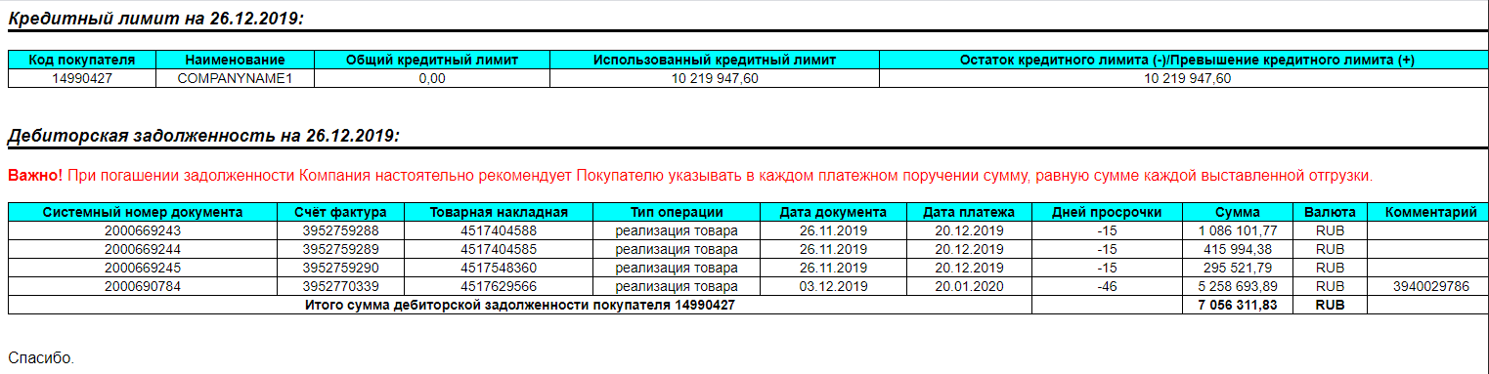
- Если цифра в «Дней просрочки» не отрицательная – необходимо выделить ее цветом;
- Полученные .html файлы сохранять в папке с макросом;
- По завершению работы – вывести количество созданных файлов в диалоговом окне.

